SZABADKAI MŰSZAKI SZAKFŐISKOLA

Leltározó rendszer

PROJEKTUM
Haladó web programozás és Integrált web rendszerek tantárgyakból

Bicskei Ádám 26223016 MENTOR
Balázs Ákos 26223030 dr Zlatko Čović
_____________________________________________________________________
SZABADKA, 2026.

TARTALOM

TARTALOM 2
1. A FELADATKÖR MEGHATÁROZÁSA 3
2. PIACKUTATÁS 4
3. KIDOLGOZÁS 5
4. AZ ADATBÁZIS STRUKTURÁJA 6
5. A PROJEKT MŰKÖDÉSÉNEK LEÍRÁSA 7
6. FELHASZNÁLT IRODALOM 8

A FELADATKÖR MEGHATÁROZÁSA

A projekt célja egy vállalaton vagy intézményen belüli webalapú leltározási rendszer létrehozása, ahol különböző jogosultsági szintek alapján lehet leltárt indítani, eszközöket kezelni, csapatokat koordinálni, valamint QR-kódok segítségével gyorsítani a folyamatot.

Rendszer céljai
- Egy biztonságos, többplatformos leltározási webes alkalmazás létrehozása
- jogosultság szerinti hozzáférés
- QR-kód alapú leltár
- adatvalidáció kliens és szerver oldalon
- reszponzív felület mobilra és desktopra
- modern PHP + MySQL + Composer + OOP + PDO + PHPMailer + Mailtrap alapokon
- Git verziókezelés használata

Szerepkörök funkciói

Vendég
- információk megtekintése
- regisztráció

Regisztrált munkás
- cégek listájának kezelése
- leltár végrehajtása a kijelölt helyiségekben
- QR-kód beolvasás → leltár űrlap
- profiladatok módosítása
- jelszó reset e-mailben

Munkáltató
- tárgyak/eszközök CRUD
- helyiségek CRUD
- csapatok CRUD
- csapatok → helyiségek hozzárendelése
- leltár indítása / ütemezése
- QR-kód generálás tárgyanként
- leltár státusz: elfogad / elutasít

Adminisztrátor
- cégek kezelése
- munkáltatók kezelése
- cégek hozzárendelése munkáltatókhoz
- felhasználók tiltása/engedélyezése

PIACKUTATÁS

A piackutatás során három meglévő készlet- és eszköznyilvántartó rendszert vizsgáltunk meg:
- Sortly – https://www.sortly.com/
- itemit – https://itemit.com/
- Odoo Inventory – https://www.odoo.com/app/inventory
A tesztelés célja az volt, hogy megismerjük ezek funkcionalitását, felhasználói felületét, valamint előnyeit és hátrányait.

1. Sortly

Weboldal: https://www.sortly.com/

Fő funkciók
- QR-kód és vonalkód generálás
- eszközök és tárgyak nyilvántartása
- mobil alkalmazás (Android / iOS)
- automatikus értesítések
- fényképek csatolása tárgyakhoz
- export CSV és PDF formátumban
Felhasználói felület
- egyszerű, ikon alapú megjelenés
- minden tárgyhoz tartozhat kép
- gyors QR-kód beolvasás mobilon
Előnyök
- könnyen megtanulható
- gyors leltározás QR-kóddal
- átlátható felület
- jó minőségű mobil alkalmazás
Hátrányok
- a teljes funkcionalitás csak fizetős
- korlátozott jogosultságkezelés
- nincs részletes csapatkezelés

2. itemit

Weboldal: https://itemit.com/

Fő funkciók
- QR- és vonalkód olvasás
- eszközmozgások követése
- karbantartási napló
- csapatkezelés
- mobil alkalmazás
- riportok és analitika

Felhasználói felület
- sok adat egyszerre jelenik meg
- összetettebb kezelőfelület
- inkább technikai felhasználóknak készült

Előnyök
- nagyon részletes funkciók
- jó riportálási lehetőségek
- alkalmas nagyobb rendszerekhez

Hátrányok
- drága megoldás
- RFID hardvert is igényelhet
- bonyolult adminisztráció

3. Odoo Inventory

Weboldal: https://www.odoo.com/app/inventory

Fő funkciók
- termék- és készletkezelés
- raktárak és helyek kezelése
- készletmozgások követése
- automatikus újrarendelés
- időszakos leltározás
- QR / vonalkód modul

Felhasználói felület
- modern, dashboard alapú rendszer
- lista, grafikon és naptár nézet
- keresés, szűrés, csoportosítás
- mobilra optimalizált felület

Előnyök
- moduláris felépítés
- erős automatizmusok
- részletes jogosultsági rendszer
- API és integrációs lehetőségek
- nyílt forráskód

Hátrányok
- nehéz telepítés és beállítás
- teljes verzió magas költségű
- nagy adatmennyiségnél lassulhat

A projektben megvalósítandó 3-3 további funkció
A piackutatás alapján a saját rendszerben az alábbi funkciók kerülnek kialakításra:

3 EXTRA FUNKCIÓ WEBRE

1. Leltár végén automatikus összegzés oldal

Amikor vége a leltárnak → generálunk egy összesítést:
- hány eszköz lett leltározva
- mennyi hiányzik
- hány hibás
- kik vettek részt
- mennyi idő alatt lett kész

2. E-mail értesítések leltár indulásáról

- A munkások kapnak automatikus értesítést, ha a leltár elindult vagy ütemezve van.
- Előny: Jobb kommunikáció, kevesebb elfelejtett leltár.

3. Extra funkció: Automatizált hiány- és problémalisták

A munkás jelölheti, ha egy eszköz:
- hiányzik
- sérült
- meghibásodott

A rendszer automatikusan generál:
- hiányzó eszköz lista
- hibás eszköz lista
- PDF riport a munkáltatónak

3 EXTRA FUNKCIÓ MOBILRA

1. Offline leltározási mód (automatikus szinkronnal)

A terepi dolgozók gyakran gyenge Wi-Fi vagy mobilhálózat mellett dolgoznak (pl. pincék, raktárak, szervertermek).

Működés
• Mobilon a rendszer eltárolja az adatokat localStorage / IndexedDB segítségével
• A QR-kód beolvasása helyben tárolódik
• Ha a telefon visszakerül internet közelébe → automatikus háttérszinkron

Előnyök
Nem áll meg a munka hálózat nélkül Minimális adatvesztési esély Gyors és folyamatos használat

2. Mobil kamera fotódokumentálás (hibás / sérült eszköz fotója)

Egy hibás eszközről azonnal képet lehet készíteni a mobil kamerával.

Működés
QR-kód olvasás megnyílik a leltár űrlap "Fénykép készítése" gomb fotó feltöltése a tárgyhoz
A fotó a tárgy leltárnaplójába kerül.

Előnyök
Vizuális bizonyíték Gyors hibabejelentés Munkáltató jobban tud dönteni a javításról

3. Mobil munkás időnyilvántartás (Leltár munkafolyamat napló)

Működés
A rendszer automatikusan rögzíti, mikor:
- bejelentkezett
- belépett egy helyiségbe
- leolvasott QR kódot
- hibát jelentett
- befejezte a helyiséget

Előnyök
- Munkáltató látja, mennyit dolgoztak
- Visszakereshető, ha valami hiányzik
- Munkaidő elszámolás alapja lehet

KIDOLGOZÁS

1. Mobil Applikáció (React Native / Expo)

A mobil alkalmazás célja, hogy a dolgozók és munkáltatók könnyedén kezelhessék a leltári folyamatokat terepen is. A rendszer React Native keretrendszerben készült Expo használatával, ami lehetővé teszi a platformfüggetlen működést (Android/iOS).
Főbb funkciók:
- Bejelentkezés: Biztonságos belépés token alapú azonosítással.
- Leltárak listázása: A felhasználóhoz rendelt cégek és aktív leltárak megjelenítése.
- Vonalkód/QR kód olvasás: A készülék kamerájának használata az eszközök gyors azonosításához.
- Offline mód: Az adatok helyi tárolása (AsyncStorage), így internetkapcsolat nélkül is lehet dolgozni, majd később szinkronizálni.
- Eszközök rögzítése: Eszközök felvétele a leltárba, fotó készítése és megjegyzés fűzése.

1. Kód részlet (Mobil App - Adatok betöltése)
App.js részlet mutatja, hogyan kéri le az alkalmazás a leltárakat a szerverről:
// Leltárak lekérése a szerverről
const fetchInventories = async (authToken = token, companyId = selectedCompany?.id, userRole = role) => {
try {
setLoading(true);

// Paraméterek összeállítása a kéréshez
let url = `${API_URL}/inventories.php`;
const params = {};

if (companyId) {
params.company_id = companyId;
}

// Ha munkáltató vagy admin, akkor a beküldött leltárakat is lekérhetjük
if (userRole === 'employer' || userRole === 'admin') {
// Speciális lekérdezés adminisztrátoroknak
}

console.log('Fetching inventories from:', url, params);

// API hívás (GET)
const response = await axios.get(url, {
headers: { Authorization: `Bearer ${authToken}` },
params: params
});

console.log('Inventories loaded:', response.data.inventories?.length);

// Állapot frissítése a kapott adatokkal
if (response.data.inventories) {
setInventories(response.data.inventories);
}
} catch (error) {
console.error('Error fetching inventories:', error);
Alert.alert('Hiba', 'Nem sikerült betölteni a leltárakat.');
} finally {
setLoading(false);
setRefreshing(false);
}
};

2. Vonalkód/QR kód olvasás

Az alkalmazás a készülék kameráját használja a leltári eszközök gyors azonosítására. A rendszer képes QR kódokat (JSON formátumban vagy egyszerű ID-ként) és hagyományos vonalkódokat is értelmezni.
Működés:
- A felhasználó elindítja a szkennert (openScanner).
- Az alkalmazás ellenőrzi a kamera-hozzáférést.
- Sikeres olvasás esetén a rendszer feldolgozza az adatot (handleBarcodeScanned), megkeresi az eszközt a betöltött listában, és felkínálja a rögzítés lehetőségét.

Kód Részlet (Scanner kezelése):
// Kamera megnyitása engedély kéréssel
const openScanner = async () => {
if (!permission?.granted) {
const result = await requestPermission();
if (!result.granted) {
App.showAlert('Hiba', 'Kamera engedély szükséges!');
return;
}
}
setScanned(false);
setShowScanner(true);
};

// Beolvasott kód feldolgozása
const handleBarcodeScanned = ({ type, data }) => {
if (scanned) return;
setScanned(true);

// Különböző formátumok támogatása (JSON, egyszerű ID)
let itemId = null;
try {
const parsed = JSON.parse(data);
// Ha JSON objektum (pl. {room: 3, name: Kábel})
// Itt keresjük meg az itemet a listában...
} catch (e) {
// Ha nem JSON, akkor ID keresés regex segítségével
const match = data.match(/item_id=(\d+)/);
if (match) itemId = parseInt(match[1]);
}

// Ha megvan az eszköz, felkínáljuk a rögzítést
if (item) {
setShowScanner(false);
App.showAlert(item.name, `Mi az eszköz állapota?`, [
{ text: '❌ Hiányzik', onPress: () => recordItem(item, false) },
{ text: '✅ Megvan', onPress: () => recordItem(item, true) },
]);
}
};

3. Offline Mód
A terepi munka során gyakran előfordul, hogy nincs internetkapcsolat.
Az alkalmazás AsyncStorage használatával helyileg menti a rögzített adatokat, így a munka zavartalanul folytatódhat. Amint a kapcsolat helyreáll, az adatok szinkronizálhatók.
Működés:
- Adattárolás: Minden rögzített tétel azonnal mentésre kerül a helyi tárolóba.
- Szinkronizáció: Induláskor az alkalmazás betölti a mentett adatokat. Beküldéskor (submitInventory), ha nincs hálózat, a rendszer "függőben lévő" (pendingSubmissions) státuszba teszi a leltárt.

Kód Részlet (Offline adatkezelés):
// Adatok betöltése indításkor
const loadOfflineData = async () => {
try {
const storedRecorded = await AsyncStorage.getItem('recordedItems');
const storedPending = await AsyncStorage.getItem('pendingSubmissions');

if (storedRecorded) setRecordedItems(JSON.parse(storedRecorded));
if (storedPending) setPendingSubmissions(JSON.parse(storedPending));
} catch (error) {
console.log('Error loading offline data:', error);
}
};

// Adatok mentése változáskor
const saveOfflineData = async () => {
try {
await AsyncStorage.setItem('recordedItems', JSON.stringify(recordedItems));
await AsyncStorage.setItem('pendingSubmissions', JSON.stringify(pendingSubmissions));
} catch (error) {
console.log('Error saving offline data:', error);
}
};

// Beküldés logika offline támogatással
const submitInventory = async () => {
// ...
if (isOnline) {
// Ha van net, küldés a szervernek...
} else {
// Ha nincs, mentés későbbi küldésre
setPendingSubmissions([...pendingSubmissions, submissionData]);
App.showAlert('Offline Mód', 'Adatok mentve, automatikus feltöltés később.');
setRecordedItems([]); // Lista ürítése
}
};
3. Eszközök Rögzítése
Ez a funkció a leltározás magja. A dolgozó rögzíti, hogy egy adott eszköz megvan-e vagy hiányzik, opcionálisan fotót készít róla, és megjegyzést fűz hozzá.
Működés:
- A recordItem függvény frissíti az állapotot (recordedItems).
- Ellenőrzi, hogy az eszköz volt-e már rögzítve (duplikáció elkerülése).
- Naplózza a tevékenységet.

Kód Részlet (Rögzítés logikája):

// Eszköz állapotának rögzítése
const recordItem = (item, isPresent, note = null, photo = null) => {
// Ellenőrzés: már rögzítve van?
const exists = recordedItems.find((r) => r.id === item.id);
if (exists) {
App.showAlert('Figyelem', 'Ez az eszköz már rögzítve van!');
return;
}

const timestamp = new Date().toISOString();

// Állapot frissítése az új tétellel
setRecordedItems([
...recordedItems,
{
...item,
isPresent, // true = megvan, false = hiányzik
note: note || (isPresent ? 'Megtalálva' : 'Hiányzik'), // alapértelmezett megjegyzés
photo, // opcionális fotó útvonal
recordedAt: timestamp,
},
]);

// Tevékenység naplózása
logActivity(
isPresent ? 'ITEM_FOUND' : 'ITEM_MISSING',
`${item.name} - ${isPresent ? 'Megtalálva' : 'Hiányzik'}`
);
};

2. Webes Felület (PHP / Bootstrap)
A webes felület szolgál a rendszer adminisztrációs központjaként. Itt történik a törzsadatok kezelése, a felhasználók és cégek adminisztrációja, valamint a leltárak kiírása és ellenőrzése. A technológia natív PHP, Bootstrap 5 CSS keretrendszerrel a reszponzív megjelenésért.

Főbb funkciók:
- Műszerfal (Dashboard): Áttekintés a folyamatban lévő feladatokról.
- Eszközkezelés (CRUD): Eszközök felvétele, szerkesztése, törlése és QR kód generálása.
- Jelentések: A lezárt leltárak eredményeinek megtekintése és exportálása.
- Felhasználókezelés: Munkavállalók hozzárendelése cégekhez.

1. Kód Részlet (Web - Eszköz lista megjelenítése)
public/worker/items.php fájl részlete, amely táblázatos formában listázza az eszközöket:

<!-- Eszközök táblázata -->
<div class="table-responsive mb-4">
<table class="table table-hover align-middle">
<thead>
<tr>
<th>Név</th>
<th>Helyiség</th>
<th>Kép</th>
<th class="text-end">Műveletek</th>
</tr>
</thead>
<tbody>
<?php if (empty($items)): ?>
<tr><td colspan="4" class="text-center text-muted p-4">Nincs megjeleníthető eszköz.</td></tr>
<?php endif; ?>
<?php foreach ($items as $it):
$room = $roomModel->findById((int)$it['room_id']);
$imgSrc = get_web_path($it['image'] ?? '');
?>
<tr>
<td class="fw-semibold"><?=htmlspecialchars($it['name'])?></td>
<td><?=htmlspecialchars($room['name'] ?? '')?></td>
<td>
<?php if ($imgSrc): ?>
<button type="button" class="btn btn-sm btn-outline-info">
<i class="bi bi-image"></i> Megtekintés
</button>
<?php else: ?>
<span class="text-muted">—</span>
<?php endif; ?>
</td>
<td class="text-end">
<a href="items.php?action=edit&id=<?=$it['id']?>&company_id=<?=$companyId?>"
class="btn btn-sm btn-outline-primary action-btn">
Szerkesztés
</a>
<form method="post" class="d-inline">
<input type="hidden" name="delete_item" value="1">
<input type="hidden" name="id" value="<?=$it['id']?>">
<button class="btn btn-sm btn-outline-danger action-btn">Törlés</button>
</form>
</td>
</tr>
<?php endforeach; ?>
</tbody>
</table>
</div>
2. API Végpontok (CRUD funkciók)
Az alábbiakban a rendszer REST API végpontjai láthatók, amelyek a Create, Read, Update és Delete műveleteket valósítják meg.
CREATE (Létrehozás)
Végpont: POST /api/items.php
Leírás: Új eszköz létrehozása az adatbázisban.
if ($method === 'POST') {
$input = json_decode(file_get_contents('php://input'), true);
$roomId = $input['room_id'] ?? null;
$name = $input['name'] ?? null;

if (!$roomId || !$name) {
ApiResponse::json(['message'=>'room_id and name required'], 422);
}

// Eszköz létrehozása és ID lekérése
$fileName = 'qr_'.time().'_'.bin2hex(random_bytes(6)).'.png';
$qrWebPath = '/uploads/qr/' . $fileName;

// Model hívása a beszúráshoz
$id = $itemModel->create((int)$roomId, $name, '', $qrWebPath);

// Válasz küldése (201 Created)
ApiResponse::json(['id'=>$id, 'qr'=>$qrWebPath], 201);
}

READ (Olvasás/Listázás)
Végpont: GET /api/inventories.php
Leírás: A leltárak listájának lekérdezése egy adott céghez.
if ($method === 'GET') {
// URL paraméterek ellenőrzése
$companyId = $_GET['company_id'] ?? null;

if (!$companyId) {
ApiResponse::json(['message'=>'company_id required'], 422);
}

// Leltárak lekérése a model segítségével
// Ez a metódus visszaadja az összes leltárat, ami a céghez tartozik
$list = $inventoryModel->getByCompany((int)$companyId);

// Eredmény visszaadása JSON formátumban (200 OK)
ApiResponse::json(['inventories'=>$list], 200);
}

UPDATE (Frissítés)
Végpont: POST /api/inventories.php
(Action: review_submission)
Leírás: Egy leltári beküldés státuszának frissítése (pl. jóváhagyás vagy elutasítás). Bár ez egy POST kérés, funkcionálisan UPDATE műveletet végez az erőforráson.

// Beküldés felülvizsgálata (jóváhagyás/elutasítás)
if (isset($input['action']) && $input['action'] === 'review_submission') {

$submissionId = $input['submission_id'] ?? null;
$status = $input['status'] ?? null; // 'approved' vagy 'rejected'

if (!$submissionId || !$status) {
ApiResponse::json(['message' => 'submission_id and status required'], 422);
}

// Státusz frissítése az adatbázisban
$success = $inventoryModel->setSubmissionStatus((int)$submissionId, $status);

ApiResponse::json(['success' => $success], 200);
}

DELETE (Törlés)
Végpont: DELETE /api/items.php
Leírás: Meglévő eszköz törlése azonosító alapján.
if ($method === 'DELETE') {
// Az ID-t a query stringből várjuk (?id=123)
$id = $_GET['id'] ?? null;

if (!$id) {
ApiResponse::json(['message'=>'id required'], 422);
}

// Törlés végrehajtása SQL paranccsal
$stmt = $db->prepare("DELETE FROM items WHERE id = ?");
$stmt->execute([(int)$id]);

// Válasz (204 No Content - sikeres törlés, nincs visszaadott tartalom)
ApiResponse::json(['message'=>'Deleted'], 204);
}

AZ ADATBÁZIS STRUKTURÁJA

Használja a MySQL workbench programot https://www.mysql.com/products/workbench

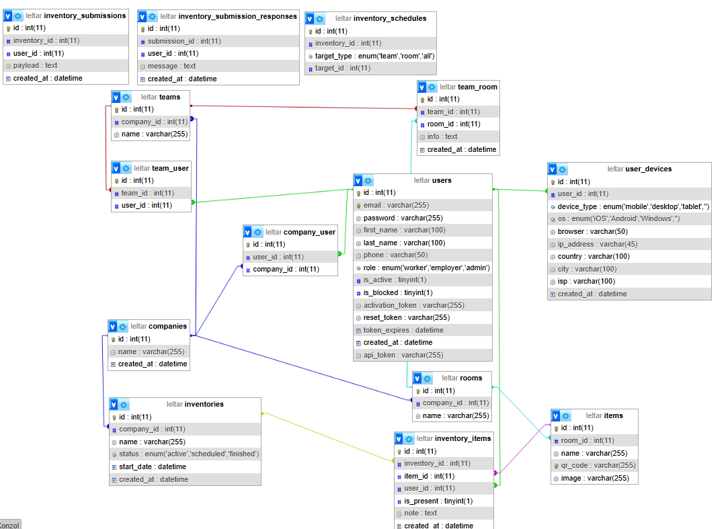

A PROJEKT MŰKÖDÉSÉNEK LEÍRÁSA

Vendégként belépve az oldalra egy áttekinthető kezdőfelület fogadja a látogatót, ahol megismerhetők a rendszer fő funkciói, valamint az elérhető extra szolgáltatások. Emellett egy Kapcsolat szekció is rendelkezésre áll, amelyen keresztül közvetlenül üzenetet küldhetünk a cég számára.
A felső menüsorban található Bejelentkezés / Regisztráció opció segítségével a felhasználók beléphetnek meglévő fiókjukba, vagy néhány egyszerű lépésben új fiókot hozhatnak létre. Ez biztosítja, hogy minden érdeklődő könnyedén hozzáférjen a rendszer teljes funkcionalitásához.
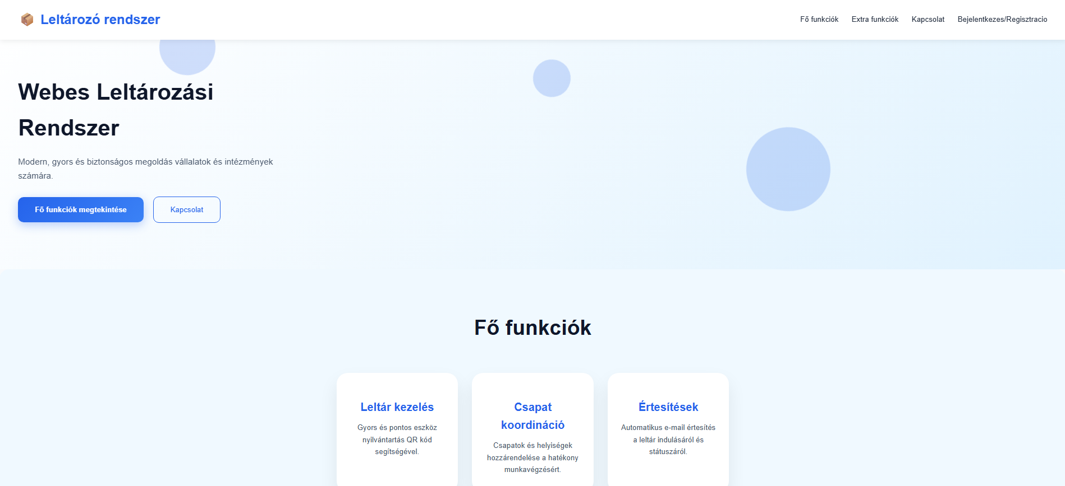
kép 1- Kezdőoldal

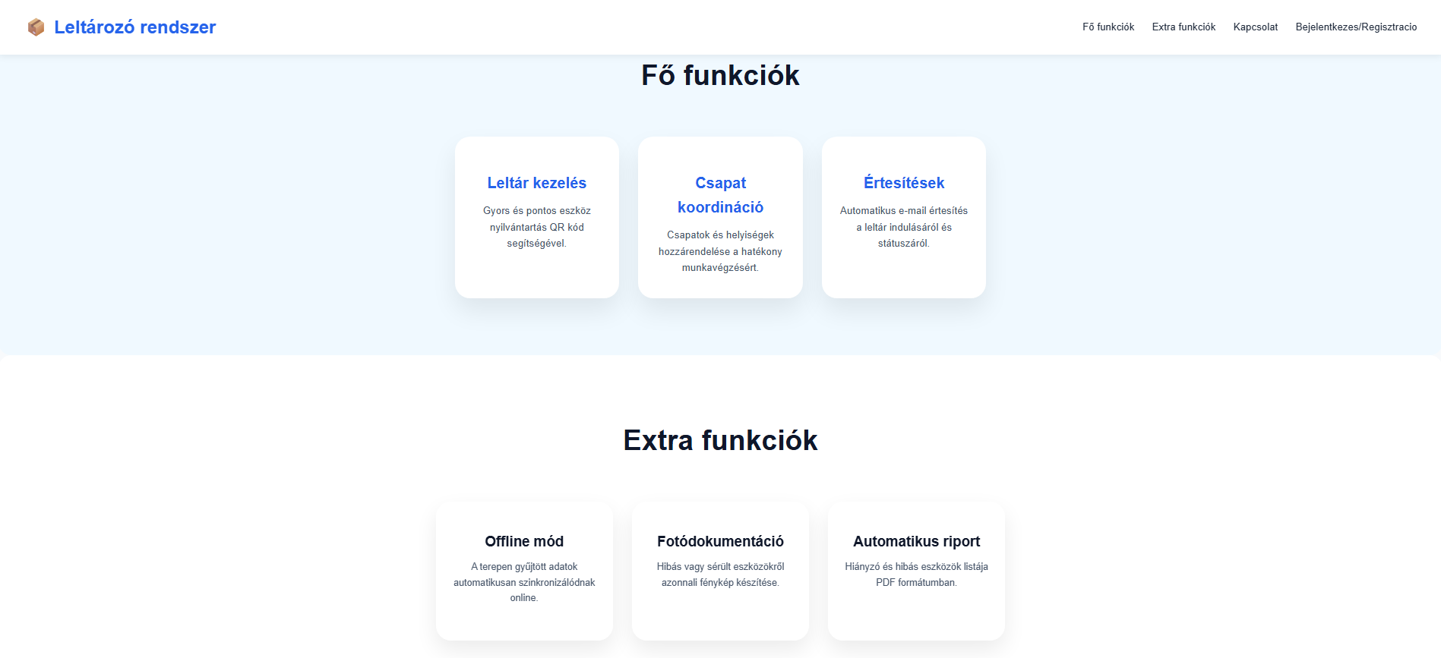
kép 2 - Fő és Extra funkciók

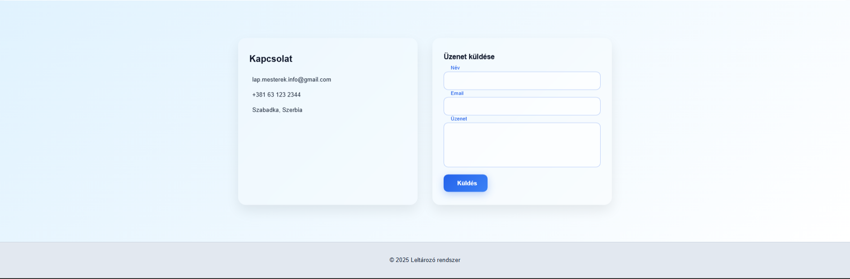
kép 3 - Elérhetőségek

A Bejelentkezés / Regisztráció menüpontra kattintva egy egyszerű, letisztult felület jelenik meg, ahol a felhasználók könnyedén bejelentkezhetnek meglévő fiókjukba, vagy új regisztrációt hozhatnak létre. Amennyiben elfelejtették jelszavukat, lehetőségük van annak gyors és biztonságos visszaállítására, így a hozzáférés bármikor egyszerűen helyreállítható.

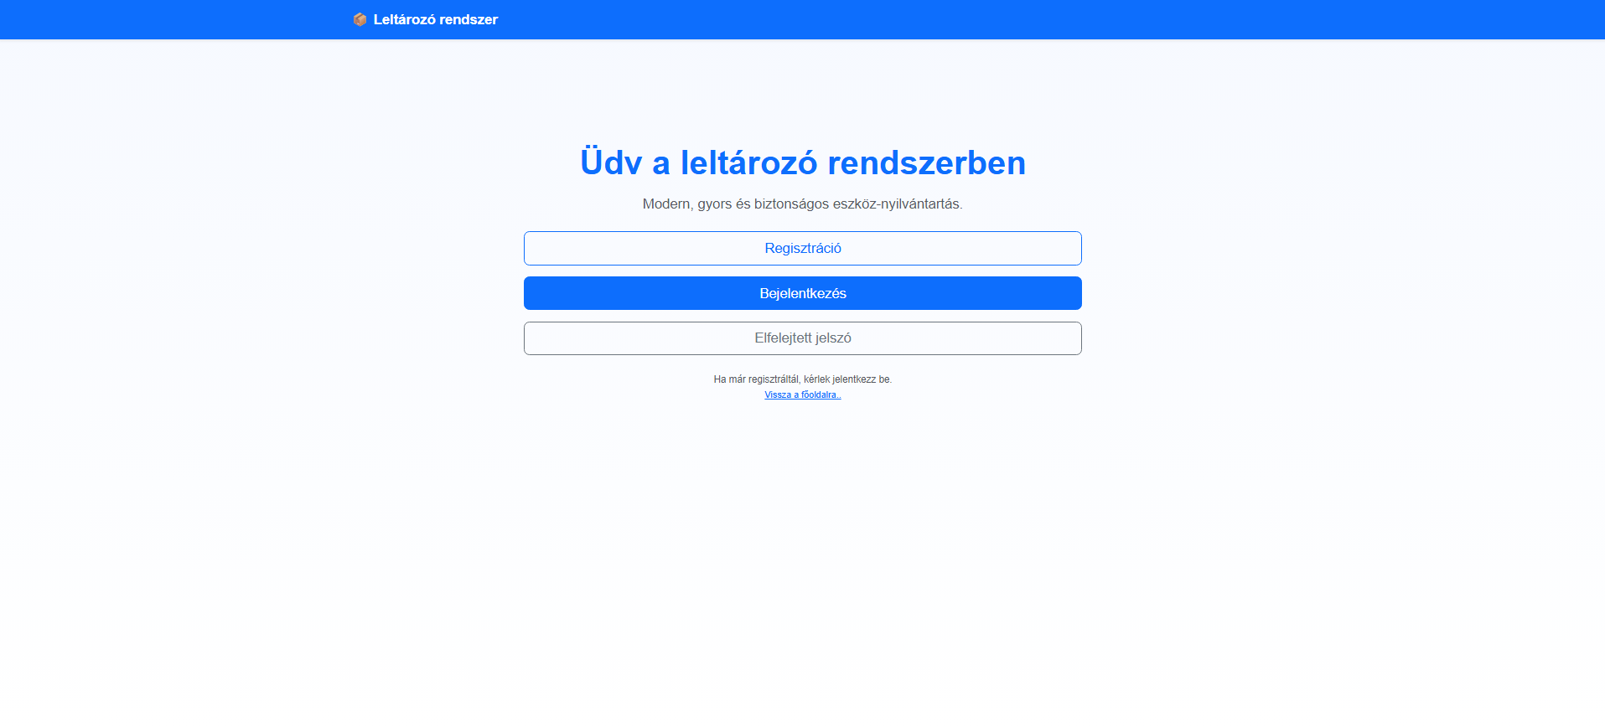
kép 4 - Bejelentkezési felület

MUNKÁS

Munkásként bejelentkezve a rendszer egy személyre szabott kezdőfelülettel fogadja a felhasználót. A felületen azonnal megjelennek az aktív leltárak, valamint a korábban beküldött leltárak száma, így gyors áttekintést kap a folyamatban lévő és lezárt munkáiról.
Ezen kívül három gyorsművelet is rendelkezésre áll, amelyek segítségével a munkás megnyithatja a hozzá rendelt cégeket, elérheti saját leltárait, illetve beléphet a profiljába, ahol módosíthatja személyes adatait és szükség esetén jelszót is változtathat.
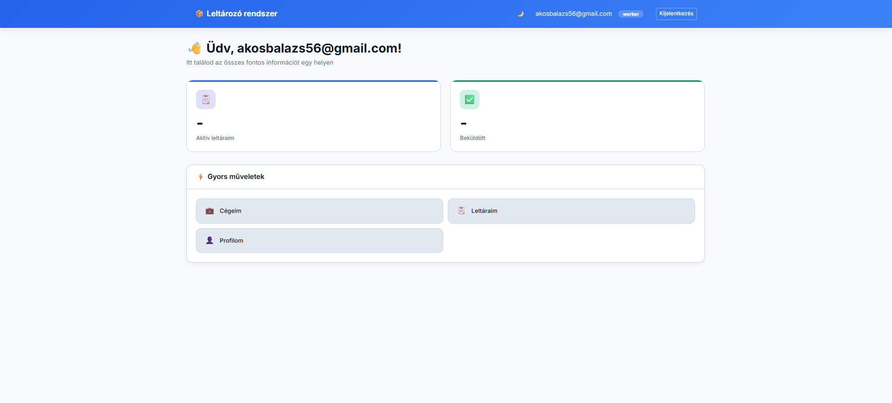
kép 5 - Munkás kezdőoldala

Miután a munkás a Cégeim menüpontra kattint, megjelenik számára azoknak a cégeknek a listája, amelyekhez hozzá van rendelve. A felületen egyértelműen láthatók az adott cégekhez tartozó aktív és ütemezett leltárak, így a felhasználó pontos áttekintést kap az elvégzendő feladatairól és a közelgő munkákról.

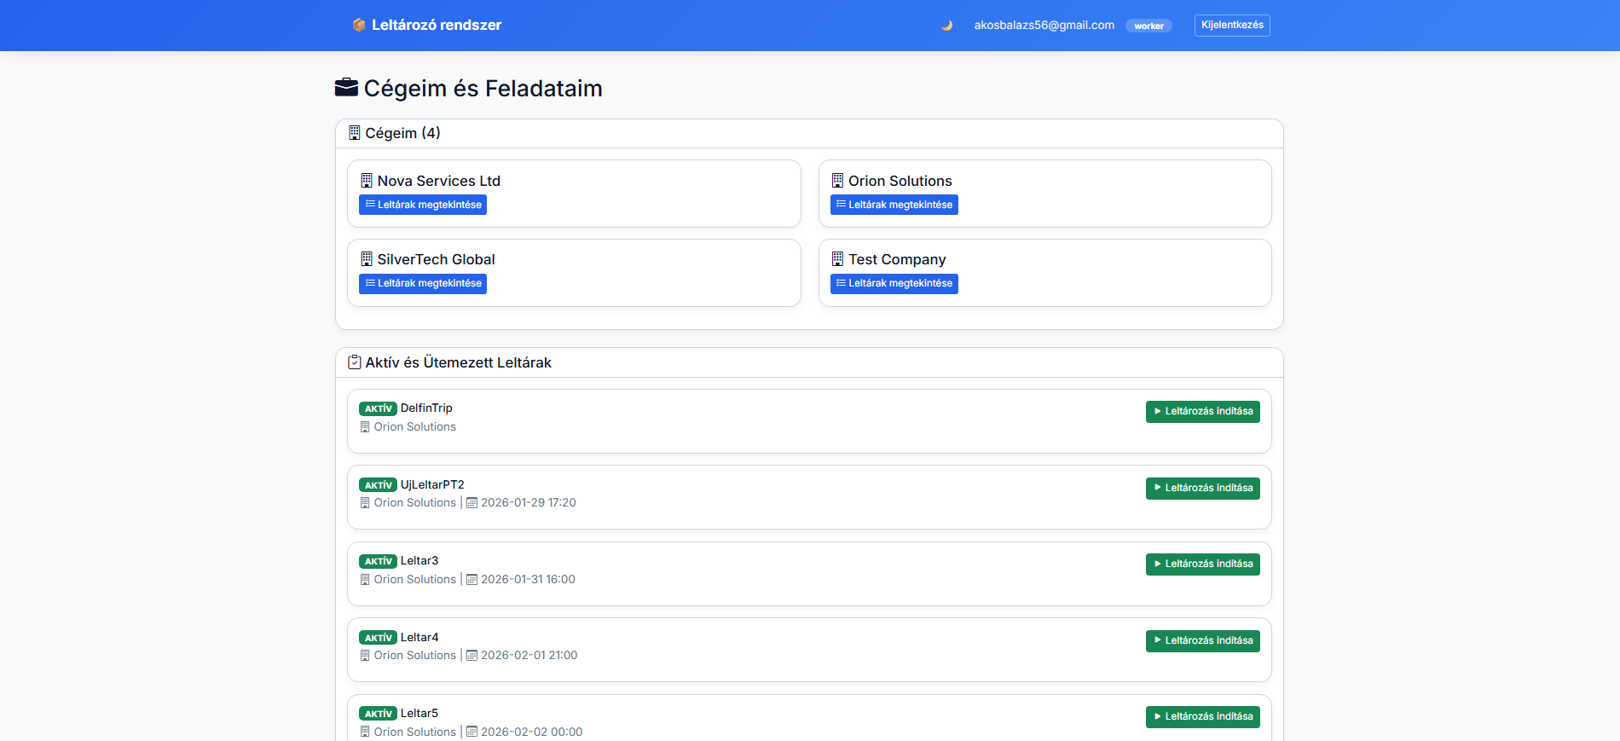
kép 6 - Munkás cégei és leltárai

A Leltáraim fül megnyitásával a munkás áttekintheti az aktuálisan aktív leltárait. Az Előnézet gombra kattintva részletesen megtekintheti, milyen feladatokat kell elvégeznie az adott leltár során.
Az oldal alsó részén található a Helyiségek szekció, ahol megjelennek az érintett helyiségek listái. Innen a munkás kiválaszthatja a megfelelő helyiséget, és közvetlenül megkezdheti a leltározási folyamatot.

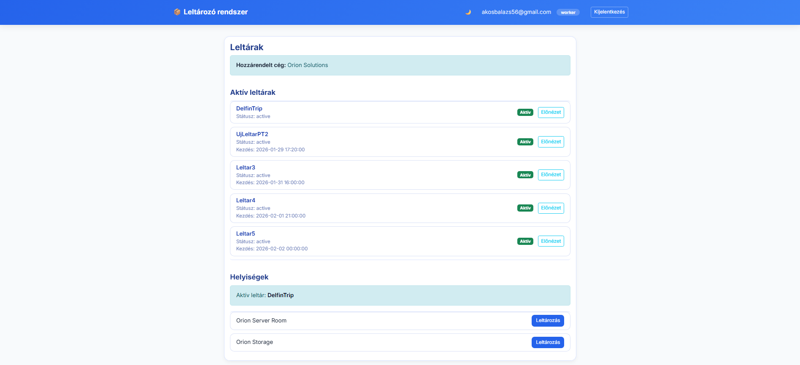
kép 7 - Leltáraim oldal

A Profil menüpont megnyitásakor egy személyes beállításokat tartalmazó oldal jelenik meg, ahol a felhasználó módosíthatja saját adatait, valamint szükség esetén jelszót is változtathat.
Ezen felül lehetőség van a megjelenítési mód kiválasztására, így mindenki a saját igényei szerint állíthatja be az alkalmazás kinézetét.

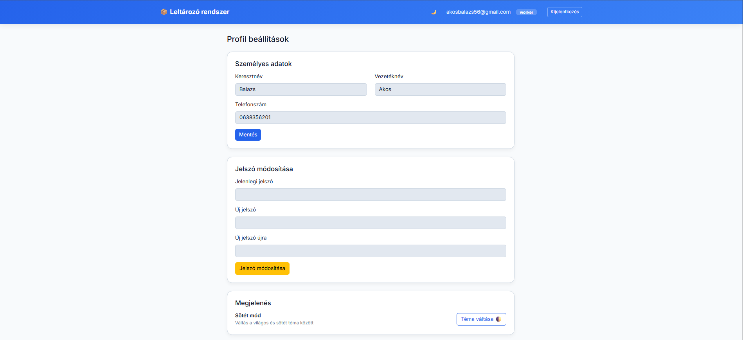
kép 8 - Munkás profilja

MUNKÁLTATÓ

Munkáltatóként bejelentkezve a rendszer egy áttekinthető statisztikai felülettel fogadja a felhasználót. Itt megjelenik az összes kiosztott leltár száma, valamint ezek aktuális állapota (várakozó leltárak), továbbá látható a nyilvántartott eszközök mennyisége, illetve az is, hogy hány munkás van a munkáltatóhoz hozzárendelve.
Ezen felül elérhető egy Gyors műveletek menü, amelyen keresztül a munkáltató gyorsan megtekintheti a beküldéseket, a leltárakat, az eszközöket, a helyiségeket, a csapatokat és a munkásokat.
Az oldalon található egy dinamikus információs szekció is, amely valós időben frissül, és jelzi az aktuális eseményeket, például ha egy leltár beküldésre került.

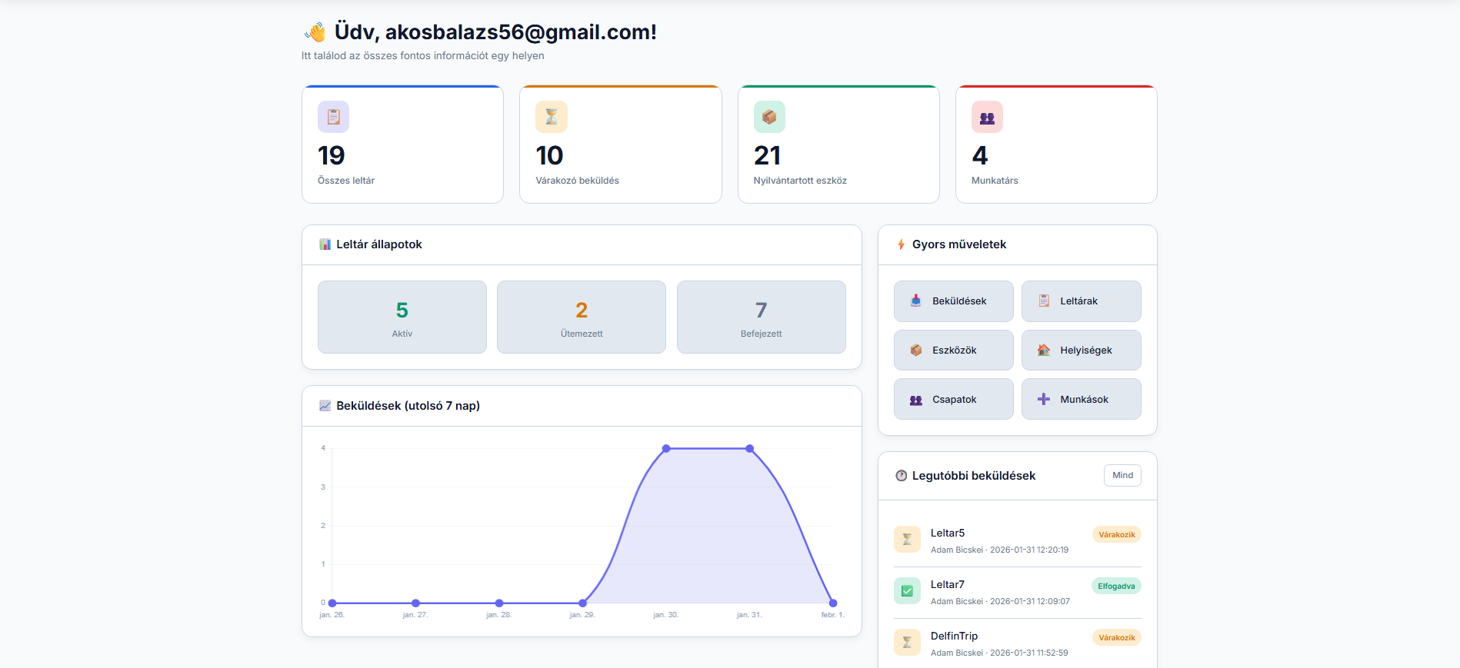
kép 9 - Munkáltató kezdőoldala
A Beküldések menüpont alatt a munkáltató cégekre bontva tekintheti meg a leltárakat. A felület világosan elkülöníti a már befejezett, valamint az ütemezett leltárakat, így gyorsan áttekinthető, hogy mely feladatok kerültek lezárásra, illetve melyek várnak még feldolgozásra vagy elvégzésre.

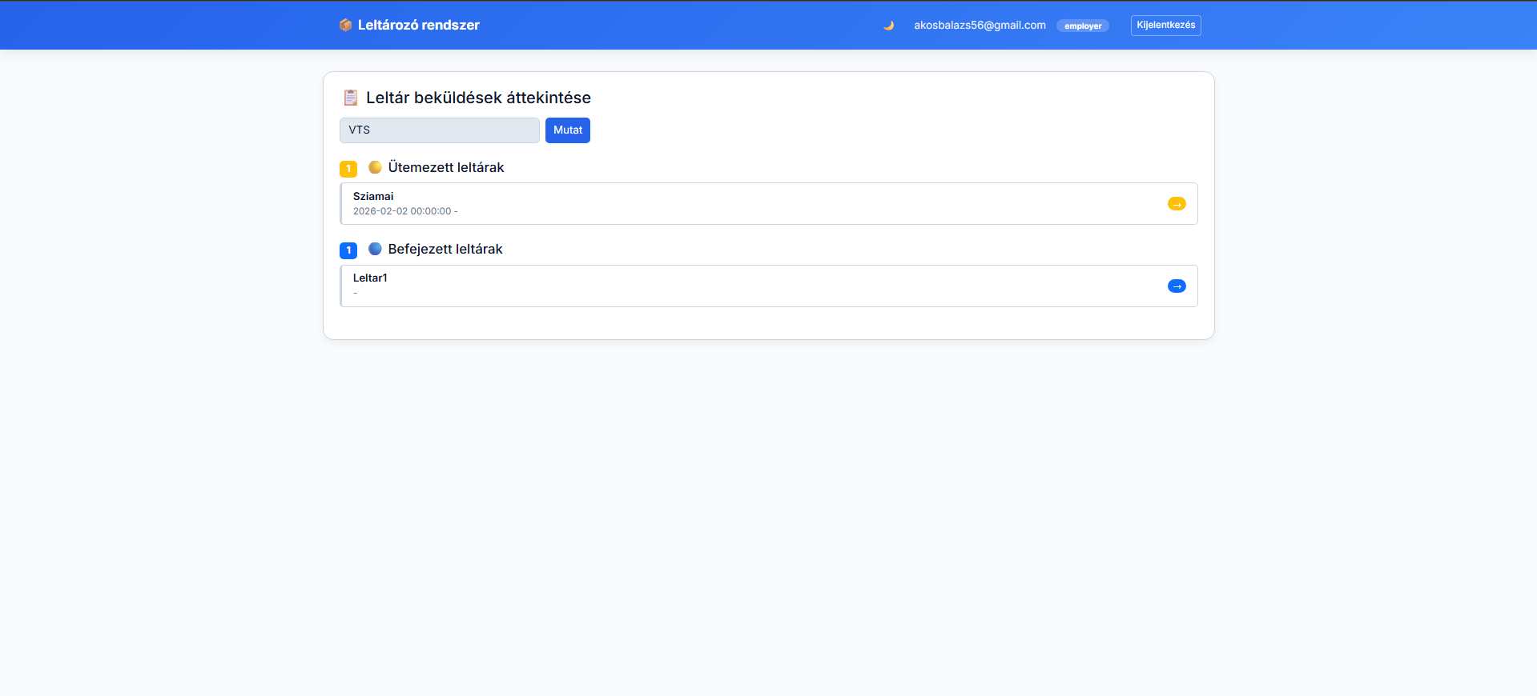
kép 10 - Beküldött leltárak oldal

A Leltárak oldalon a munkáltató cégekre bontva tekintheti meg a meglévő leltárakat. Ezen a felületen lehetőség van új leltár indítására is, ahol megadható a leltár neve, a kezdés dátuma, valamint kiválaszthatók azok a helyiségek, amelyekhez a leltár hozzárendelésre kerül.
Ez a megoldás biztosítja, hogy minden leltár strukturáltan, előre meghatározott helyszínekhez kapcsolódva kerüljön létrehozásra.

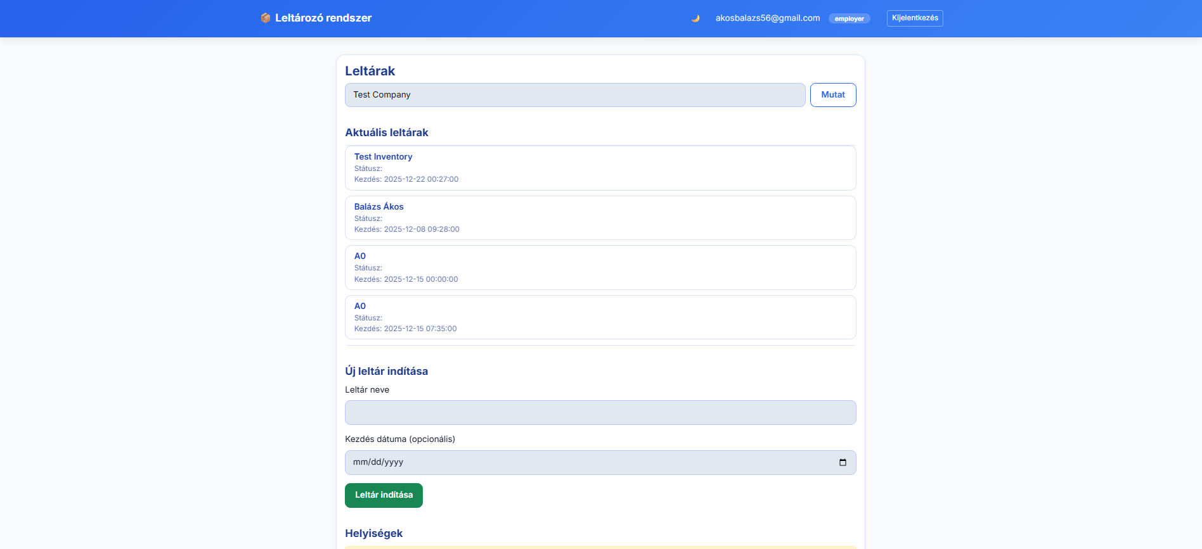
kép 11- Leltárak létrehozása oldal

Az Eszközök oldalon a munkáltató új eszközöket adhat hozzá az egyes cégekhez, illetve szerkesztheti a már meglévő eszközöket. Hozzáadás során kiválasztható a megfelelő helyiség, megadható az eszköz neve, valamint opcionálisan kép is csatolható az eszközhöz. A rendszer ellenőrzi a feltöltött kép méretét és kiterjesztését, ezzel biztosítva az adatok megfelelő formátumát.

Az eszköz mentését követően a rendszer automatikusan QR-kódot generál az adott eszközhöz. A QR-kód gombra kattintva egy felugró ablakban megtekinthető a generált kód, valamint ugyanilyen módon az eszközhöz tartozó kép is megjeleníthető.

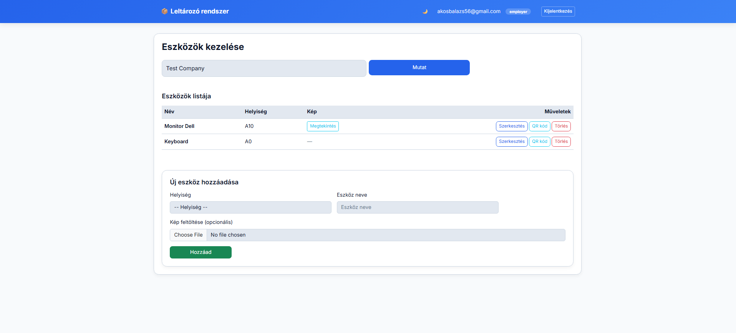
kép 12 - Eszközök kezelése oldal
A Helyiségek oldalon a munkáltató kezelheti az egyes cégekhez tartozó helyiségeket. Lehetősége van a meglévő helyiségek szerkesztésére és törlésére, valamint új helyiségek hozzáadására is. Ez biztosítja, hogy a rendszer mindig naprakész legyen, és pontosan tükrözze a valós elrendezést.

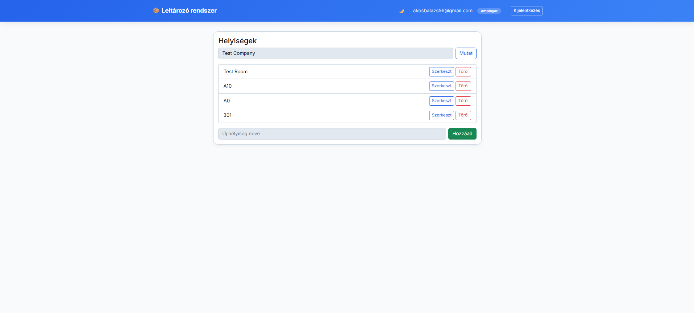
kép 13 - Helyiségek oldal

Csapatok oldalon a munkáltató tudja kezelni a csapatokat illetve uj csapatokat tud kesziteni.Egy meglevo csapatnal ha ramegy a megnyit gombra akkor megnyilik egy felulet ahol kezelni tudja a csapatot a rendszerben lévő munkásokat egy legördülő listában látja igy konnyen hozzá tud adni embereket. A csapatokhoz hozzá tud rendelni helyiségeket leltárakat és informaciokat tud irni hozzájuk.

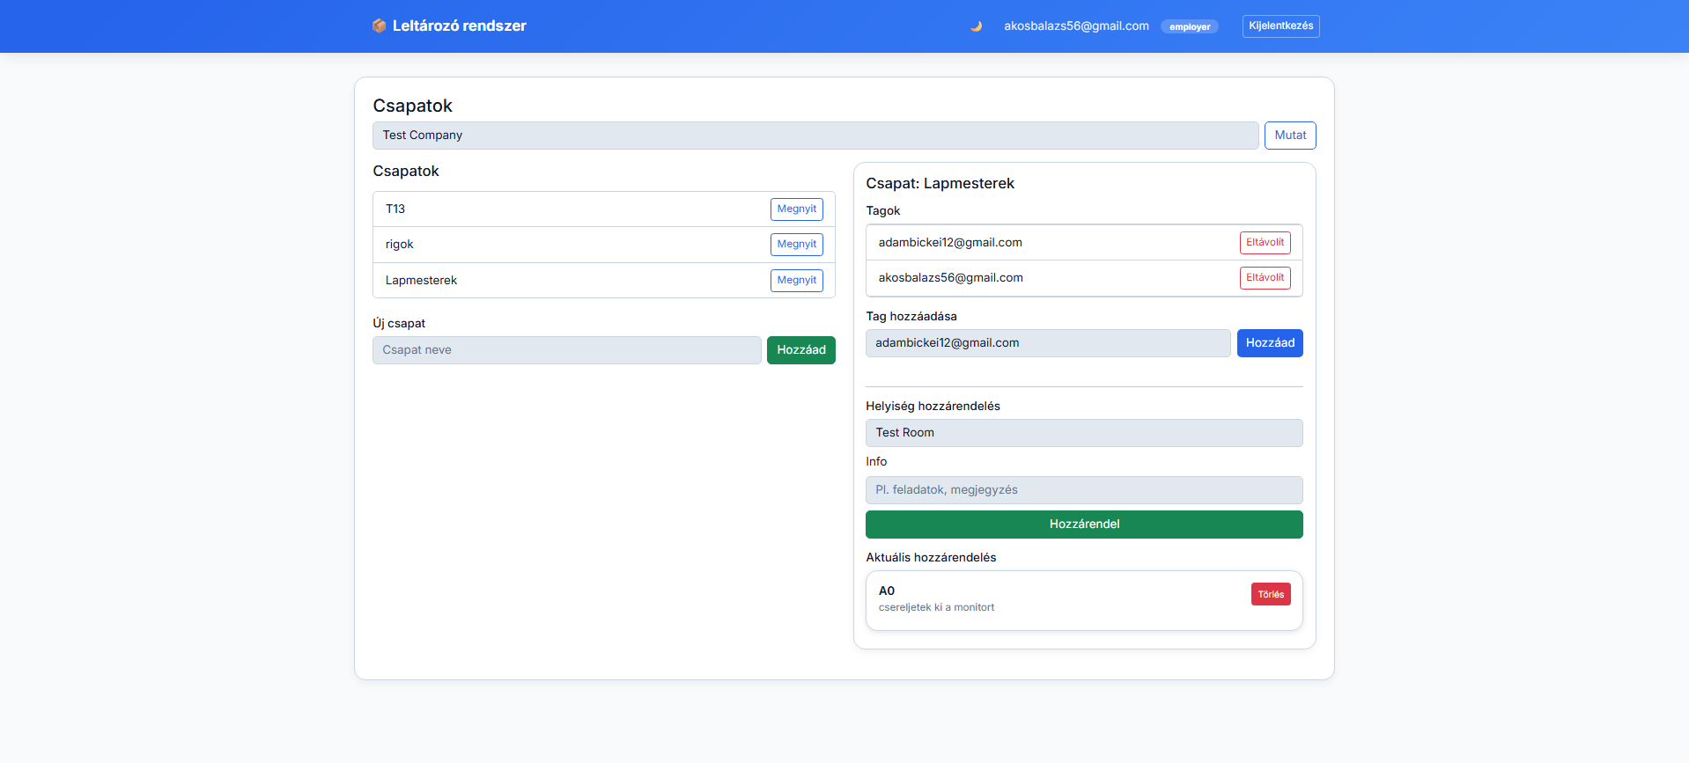
kép 14 - Csapatok kezelése oldal

A Munkások oldalon a munkáltató lehetőséget kap arra, hogy munkásokat rendeljen hozzá a saját cégéhez. A felületen megjelenik az összes, a rendszerben elérhető szabad munkás, így egyszerűen kiválasztható a megfelelő személy.
Miután a munkáltató kiválasztotta a kívánt céget, egyetlen művelettel hozzárendelheti hozzá a munkást, ezzel biztosítva a feladatok hatékony kiosztását.

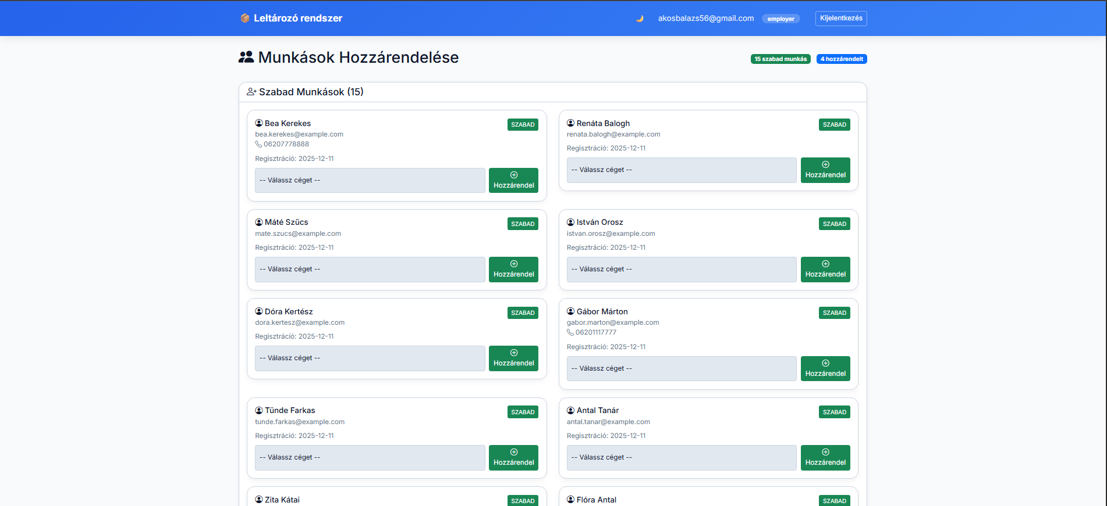
kép 15 - Munkások kezelése oldal

ADMIN

Az Admin panel megnyitásakor egy statisztikai áttekintő oldal jelenik meg, ahol az adminisztrátor megtekintheti a rendszer főbb adatait. Itt látható az összes leltár száma, a várakozó leltárak mennyisége, a nyilvántartott eszközök száma, valamint az is, hogy hány munkáltató van regisztrálva a rendszerben.
Ez az áttekintő felület gyors képet ad az alkalmazás aktuális állapotáról és működéséről.

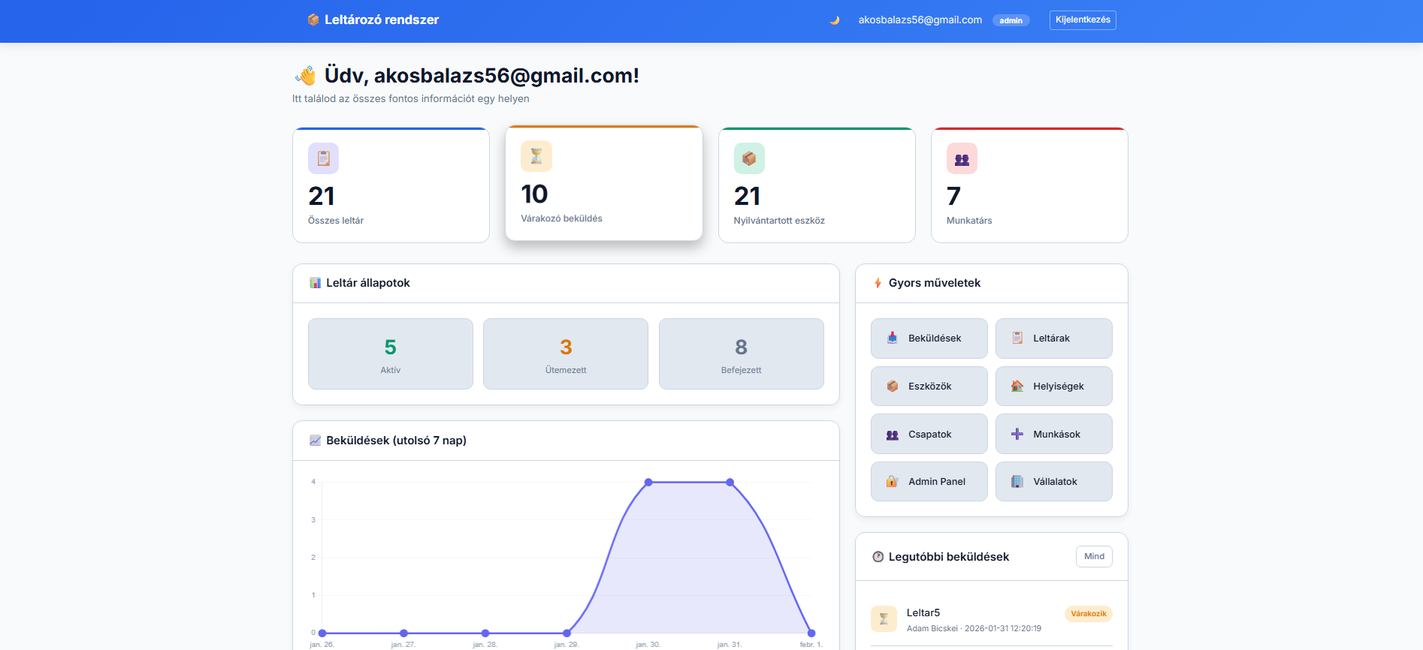
kép 16 - Admin kezdőoldal

Az adminisztrátor jogosult a munkáltatók kezelésére, valamint azok meglévő cégekhez történő hozzárendelésére. Egy munkáltatóhoz akár több cég is kapcsolható, ami rugalmas szervezeti felépítést tesz lehetővé, és megkönnyíti a jogosultságok kezelését a rendszerben.

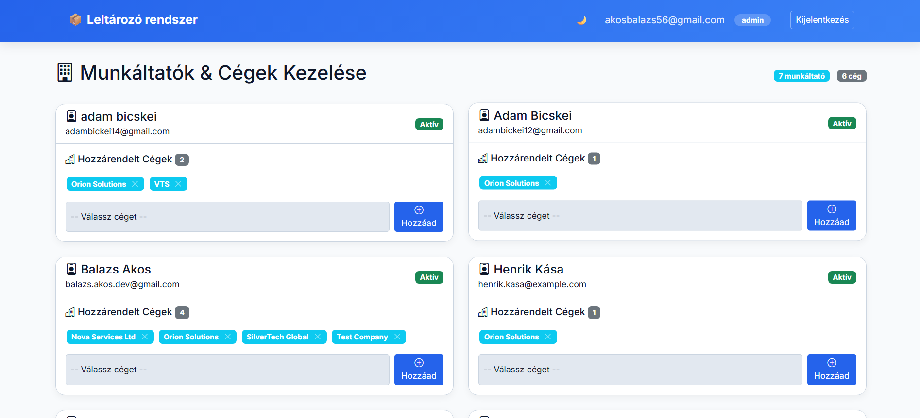
kép 17- Munkáltatók kezelése

A Felhasználók kezelése oldalon az adminisztrátor áttekintheti és kezelheti az összes regisztrált felhasználót. Lehetősége van a felhasználók szerepkörének módosítására, valamint szükség esetén fiókok letiltására is.
Ez biztosítja, hogy a rendszer jogosultságai mindig kontroll alatt legyenek, és csak az arra jogosult személyek férjenek hozzá az egyes funkciókhoz.

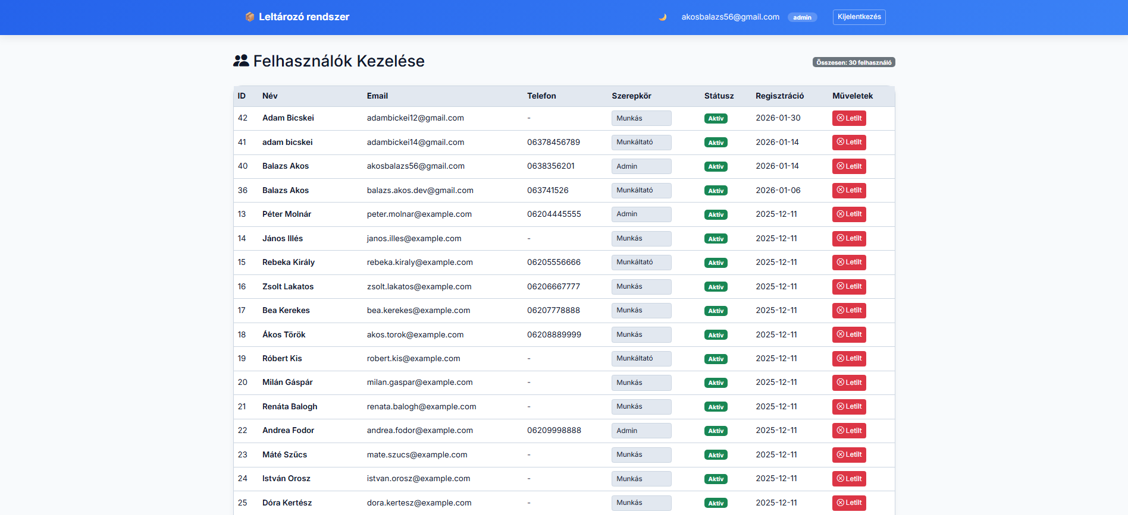
kép 18 - Felhasználók kezelése

Az adminisztrátor jogosult a vállalatok kezelésére, amely magában foglalja a meglévő vállalatok szerkesztését, valamint új vállalatok hozzáadását a rendszerhez. Ez lehetővé teszi a rendszer folyamatos bővítését és naprakészen tartását.

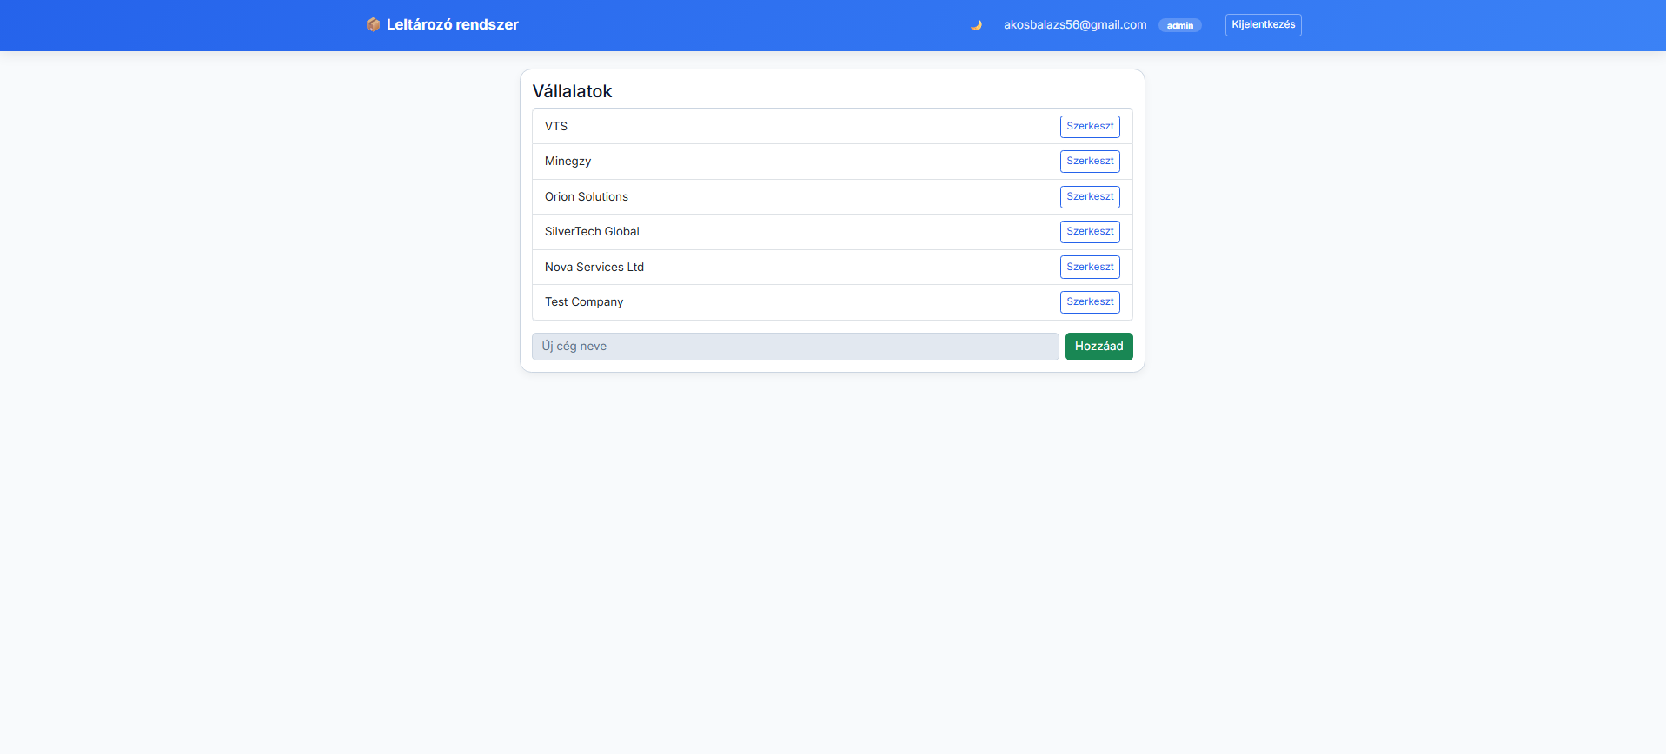

MOBIL APP

A mobilalkalmazásba történő bejelentkezés után a felhasználót egy áttekinthető kezdőoldal fogadja. Itt azonnal látható, hogy az alkalmazás online vagy offline állapotban van-e, valamint megjelenik az összes olyan leltár, amelyet a felhasználónak el kell végeznie.
Egy adott leltár kiválasztásával részletes nézet nyílik meg, ahol a felhasználó megtekintheti a hozzá tartozó teendőket, így pontosan követheti, milyen feladatokat kell teljesítenie a leltározás során.

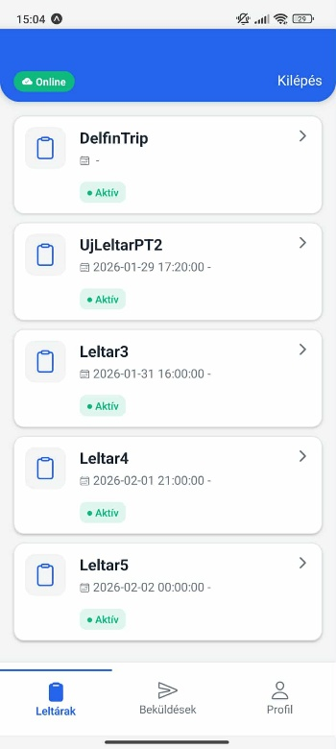
kép 19 - Leltárak szekció
Egy leltár megnyitásakor egy olyan felület jelenik meg, ahol a felhasználó QR-kód segítségével beolvashatja az eszközöket. A rendszer automatikusan felismeri, hogy az adott eszköz jelen van a helyiségben, és rögzíti azt a leltárhoz.
A sikeresen beolvasott eszközök azonnal megjelennek a rögzített eszközök listájában, így a felhasználó valós időben követheti, mely eszközök kerültek már felvételre.

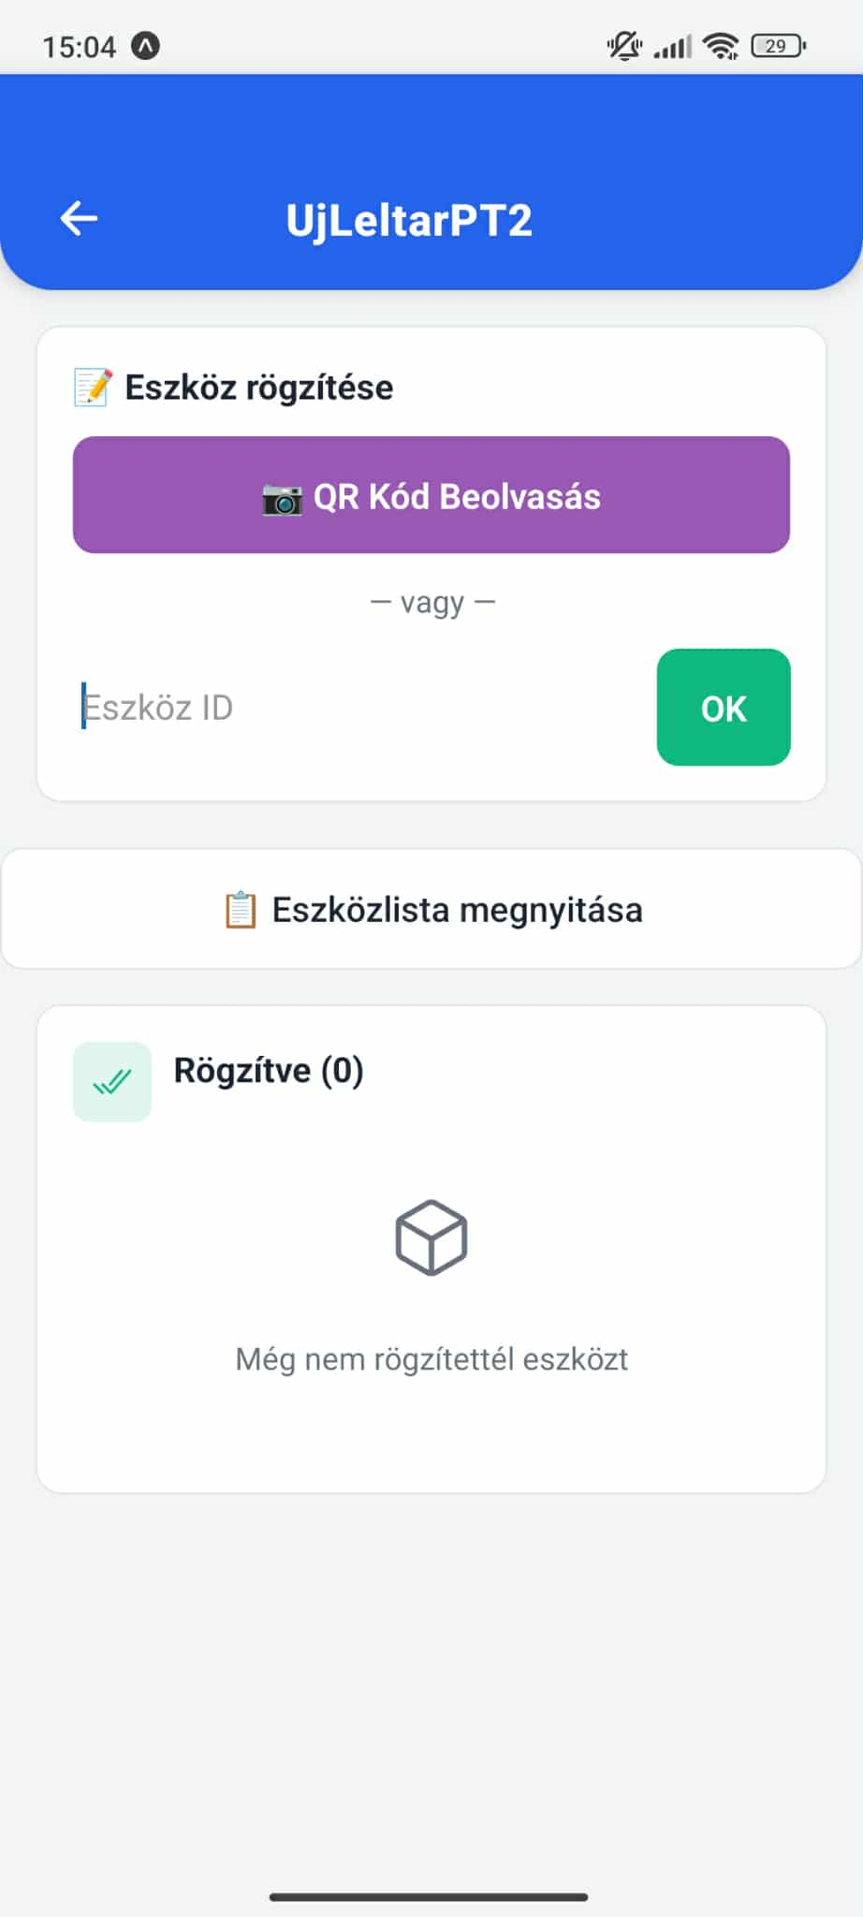
kép 20 - Leltározás szekció

A Beküldések oldalon a felhasználó megtekintheti az általa beküldött leltárakat, így könnyedén nyomon követheti a korábban elvégzett feladatokat és azok állapotát.

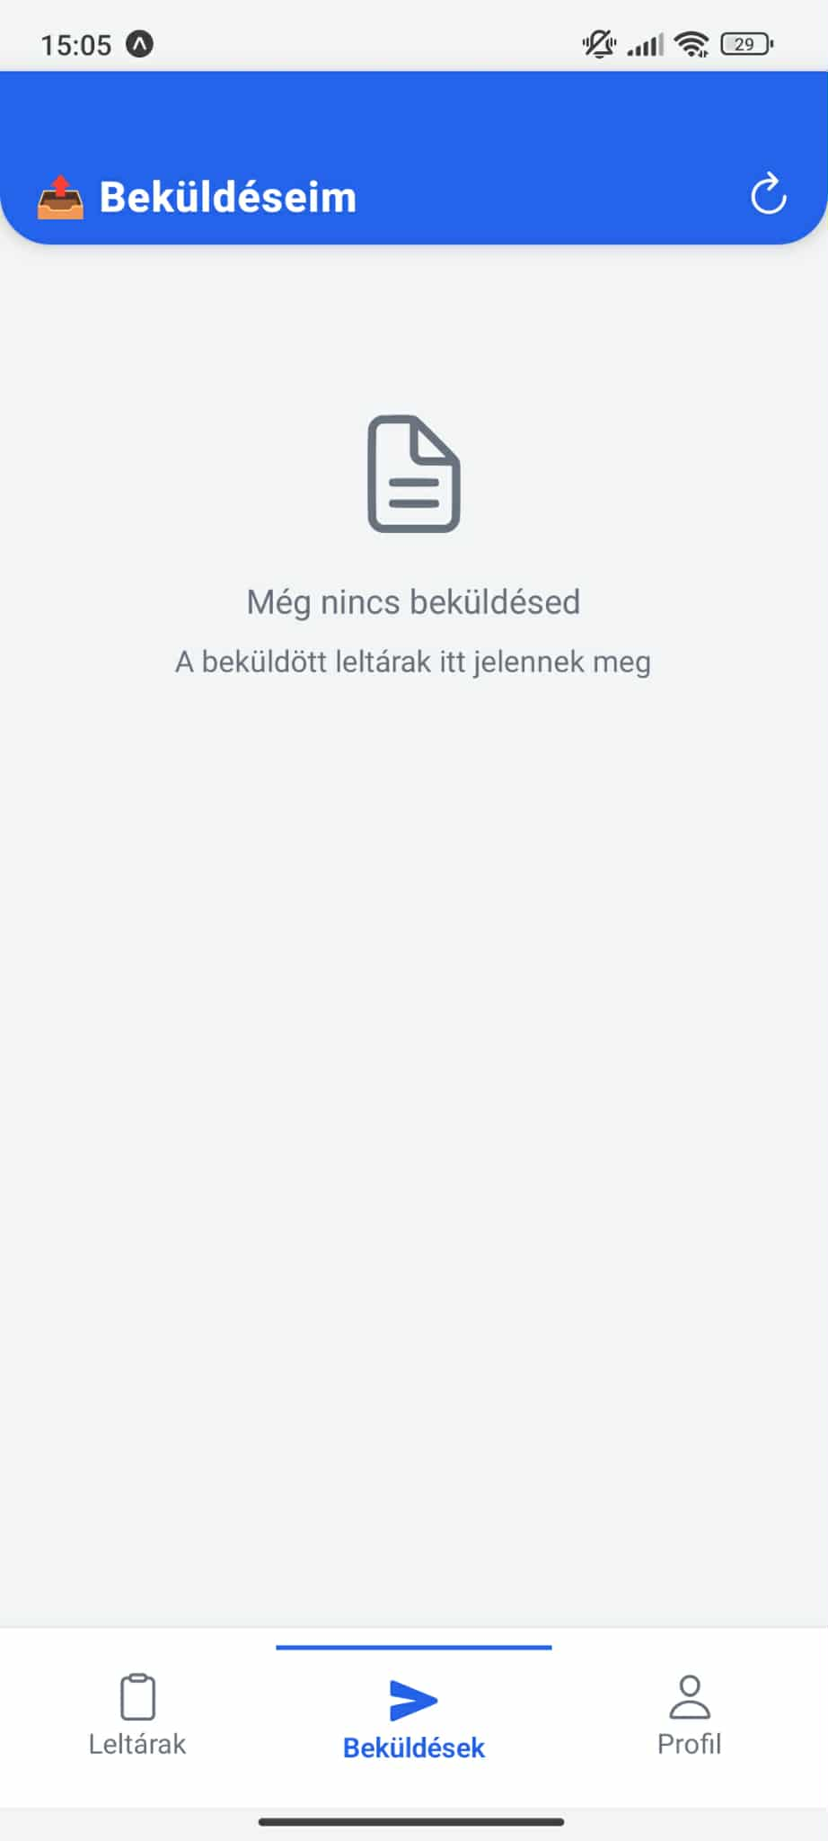
kép 21 - Beküldött leltárak

A Profil oldalon a felhasználó megtekintheti saját személyes adatait, valamint lehetősége van a világos és sötét megjelenítési mód közötti váltásra. Emellett megjelenik egy statisztikai rész is, ahol nyomon követhető, hogy a felhasználó mennyi időt dolgozott, így átfogó képet kap az eddigi aktivitásáról.

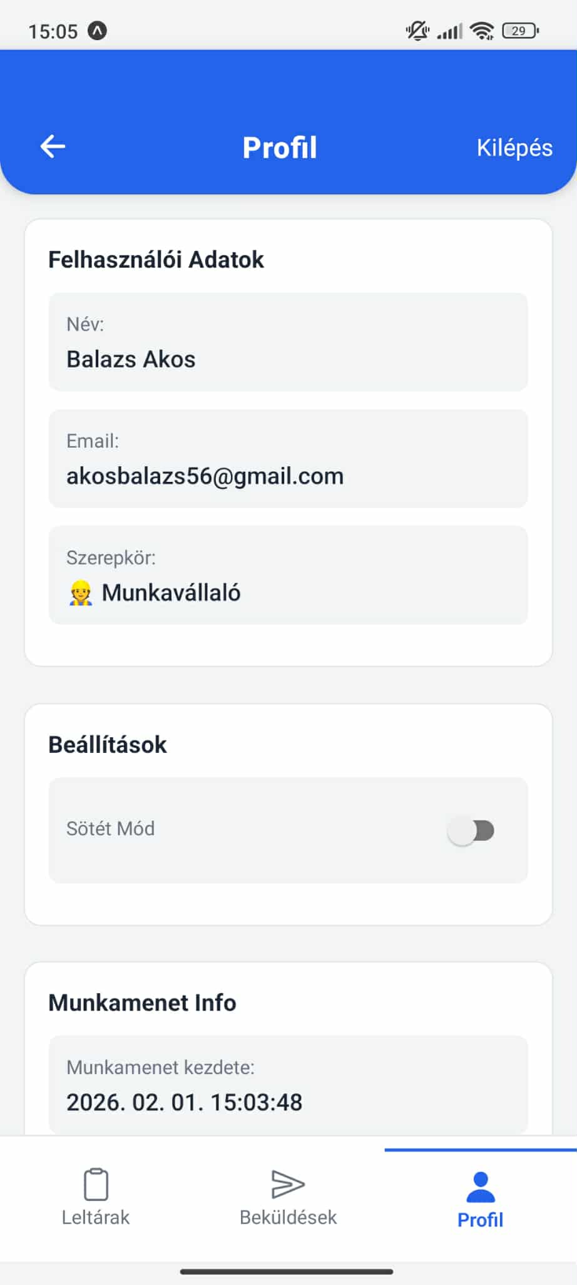
kép 22 - Profoil szekció

FELHASZNÁLT IRODALOM

- Duckett, Jon, “HTML and CSS: Design and Build Websites”, Wiley, Indianapolis, 2011
- Nixon, Robin, “Learning PHP, MySQL & JavaScript: With jQuery, CSS & HTML5”, O'Reilly Media, Sebastopol, 2021
- Welling, Luke és Thomson, Laura, “PHP and MySQL Web Development”, Addison-Wesley Professional, Boston, 2016
- Zandstra, Matt, “PHP 8 Objects, Patterns, and Practice”, Apress, New York, 2021
W1. https://reactnative.dev/docs/tutorial
W2. https://phptherightway.com/
W3. https://docs.expo.dev/
W4. https://getbootstrap.com/docs/5.3/getting-started/introduction/
W5. https://developer.mozilla.org/en-US/

